SMLOUVA O DÍLO
podle § 2586 a násl. občanského zákoníku, uzavřená mezi

Jméno: Zdravotnická záchranná služba Jihomoravského kraje, příspěvková organizace
Sídlo: Kamenice 798/1d, 625 00 Brno
Jednající: Ing. Milan Klusák, MBA, ředitel
Kontaktní osoba: Ing. Milena Čvandová

IČ: 00346292
DIČ: CZ00346292
Zápis v OR: Krajský soud v Brně sp. zn. Pr 1245
Bankovní spojení (číslo účtu):

(dále jen ,,objednatel“)

a

Jméno: European Security System Ltd.
odštěpný závod v České republice
Sídlo: Pankrác Business Centre GEMINI B
Na Pankráci 1724/129
140 00 Praha 4 - Nusle
Jednající:
Kontaktní osoba: Ing. Jan Jonák, MBA

IČ: 03865916
DIČ: CZ 683676464
Zápis v OR: Městský soud v Praze, oddíl A, vložka 77018
Bankovní spojení (číslo účtu):

(dále jen ,,zhotovitel“)

1.
Zhotovitel se zavazuje, že pro objednatele provede dílo, spočívající v těchto činnostech:
a) přenosné hasicí přístroje (dále jen PHP) – roční kontrola
b) PHP – periodická kontrola 1 x 5 let
c) hydranty- roční kontrola
d) hydranty – tlaková zkouška požárních hadic – 1 x 5 let
v objektech zadavatele dle přílohy č. 2, a to způsobem a v rozsahu dle příslušných právních předpisů, technických norem a dle průběžných pokynů objednatele. Při provádění díla se pak zhotovitel zavazuje postupovat tak, aby nebyl narušen provoz zdravotnického zařízení objednatele. Zhotovitel je přitom povinen na dobu provádění periodických zkoušek PHP přenechat objednateli do jeho bezplatného užívání odpovídající náhradní přístroj.

2.
Závazek zhotovitele k provedení díla podle čl. 1 této smlouvy se považuje za splněný vždy po provedení všech činností definovaných objednatelem a vyhláškou č. 246/2001 Sb., a platnými technickými normami v příslušném objektu dnem předání díla formou písemného protokolu o těchto činnostech, podepsaného oběma stranami, nejméně ve třech vyhotoveních, z nichž dvě budou náležet objednateli. Protokol bude obsahovat všechny požadované náležitosti včetně termínu následné revize. Přílohou protokolu bude fotodokumentace závad. Zhotovitel je povinen tento protokol zaslat objednateli na jím určenou e-mailovou adresu také v elektronické podobě.
3.
Závazek zhotovitele k provedení díla podle čl. 1 písm. a) a písm. c) této smlouvy bude proveden vždy nejpozději do jednoho roku od předchozí kontroly, závazek k provedení díla podle čl. 1 písm. b) a písm. d) bude proveden vždy nejpozději do 5-ti let od provedení předchozí kontroly. Vždy je však nutné postupovat tak, aby byly dodrženy termíny dle platných norem.

4.
Dílo bude prováděno v souladu s příslušnými právními předpisy a technickými normami, zejména pak s Vyhláškou č. 246/2001 Sb., o stanovení podmínek požární bezpečnosti a výkonu státního požárního dozoru, a to tak, aby platnost příslušných písemných protokolů o revizích podle čl. 2 této smlouvy na sebe bez přerušení plynule navazovala po celou dobu trvání této smlouvy a byla v souladu s přílohou č. 2 této smlouvy. Nástup na provádění revizí bude vždy konzultován s odpovědnou osobou objednatele. Z důvodu, že v objektech objednatele probíhají průběžně opravy a rekonstrukce, může se předpokládaný počet úkonů nebo doba provedení úkonů uvedená v příloze č. 2 této smlouvy měnit.

5.
Objednatel se zavazuje zaplatit zhotoviteli za dílo podle čl. 1 a podle přílohy č. 2 této smlouvy cenu ve výši dle rozpočtu, který je přílohu č. 1 této smlouvy. Ceny dle přílohy č. 1 této smlouvy obsahují všechny ostatní poplatky včetně nákladů na dopravu a nákladů na likvidaci odpadů. V cenách nejsou zahrnuty náklady na náhradní díly při provádění oprav.

6.
Cena díla podle přílohy č. 1 této smlouvy je splatná po splnění závazku k provedení díla způsobem podle čl. 2 této smlouvy ve lhůtě do 30 dnů od předložení jeho písemného vyhotovení (faktury). Na faktuře musí být mimo jiné vždy uvedené číslo veřejné zakázky, ke které se vztahuje: P16V00002104.

7.

Pro případ prodlení s úhradou ceny díla ve lhůtě podle čl. 8 této smlouvy se objednatel zavazuje zaplatit zhotoviteli úrok z prodlení ve výši dle zákona.

8.
Je-li k plnění předmětu dle čl. 1 této smlouvy potřebné oprávnění k odborné způsobilosti, je zhotovitel povinen vždy po vydání nového osvědčení předložit objednateli prostou kopii nového osvědčení nejpozději při nejbližší vykonávané činnosti dle čl. 1 této smlouvy.

9.
Pro případ prodlení zhotovitele s provedením díla ve lhůtě podle čl. 3 této smlouvy se zhotovitel zavazuje zaplatit objednateli smluvní pokutu ve výši 0,1 % z ceny neprovedené části díla za každý započatý den tohoto prodlení.

10.
Zhotovitel odpovídá objednateli za to, že dílo podle čl. 1 této smlouvy bude odpovídat tuzemským právním předpisům, technickým, hygienickým a jiným normám, a to po celou dobu, po kterou to bude mít pro objednatele ekonomický či jiný význam. V tomto smyslu se zhotovitel zavazuje bezplatně odstraňovat vady, které se na díle vyskytnou v uvedené záruční době.

11.
Zhotovitel se zavazuje rozhodovat o písemných reklamacích objednatele písemně ve lhůtě do 10 dnů od jejich doručení, a ve stejné lhůtě provést odstranění vad z oprávněných reklamací, nebude-li mezi oběma stranami v jednotlivém případě dohodnuto jinak.

12.
Pro případ sporu o oprávněnost reklamace se objednateli vyhrazuje právo nechat vyhotovit k prověření jakosti díla soudně znalecký posudek, jehož výroku se obě strany zavazují podřizovat s tím, že náklady na vyhotovení tohoto posudku se zavazuje nést ten účastník sporu, kterému tento posudek nedal zapravdu.

13.
Objednatel je oprávněn odstoupit od této smlouvy o dílo, bude-li zhotovitel v prodlení se splněním svého závazku podle čl. 1 této smlouvy ve lhůtě podle čl. 3 této smlouvy o víc, než jeden měsíc.

14.
Není-li touto smlouvou ujednáno jinak, řídí se vzájemný právní vztah mezi zhotovitelem a objednatelem § 2586 až 2622 občanského zákoníku.

15.
Tuto smlouvu lze změnit nebo zrušit pouze jinou písemnou dohodu obou smluvních stran. Tuto smlouvu lze také vypovědět písemnou výpovědí s tříměsíční výpovědní lhůtou, která počne běžet prvním dnem měsíce následujícího po doručení výpovědi druhé smluvní straně.

16.
Tato smlouva se uzavírá na základě návrhu na její uzavření ze strany objednatele. Předpokladem uzavření této smlouvy je její písemná forma a dohoda o celém jejím obsahu jak je obsažen v jejích článcích 1 až 19. Objednatel přitom předem vylučuje přijetí tohoto návrhu s dodatkem nebo odchylkou ve smyslu § 1740 odst. 3 občanského zákoníku.

17.
Tato smlouva nabývá účinnosti dnem podpisu poslední ze smluvních stran a uzavírá se na dobu 5 let ode dne účinnosti této smlouvy.

18.
Dáno ve dvou originálních písemných vyhotoveních, z nichž každá ze smluvních stran obdrží po jednom.

19.
Zhotovitel uděluje objednateli svůj výslovný souhlas se zveřejněním podmínek této smlouvy v rozsahu a za podmínek vyplývajících z příslušných právních předpisů (zejména zákona č. 106/1999 Sb., o svobodném přístupu k informacím, v platném znění).

V Brně dne 10. 8. 2016 |  | V Praze dne 8. 7. 2016
Ing. Milan Klusák, MBA |  | Ing. Jan Jonák, MBA
ředitel |  | ředitel
Objednatel |  | Zhotovitel

Přílohy:

Příloha č. 1 Rozpočet
Příloha č. 2 Harmonogram a kontaktní osoby
Příloha č. 3 Specifikace

Příloha č. 1 Rozpočet
Typ zkoušky | místo provedení (územní oddělení) | Jednotka | Cena v Kč bez DPH za jednotku | Počet opakování | Cena v Kč bez DPH za počet jednotek za 1 rok
PHP - PR - roční kontrola | Brno, Blansko, Břeclav, Hodonín, Vyškov, Znojmo | kus | 15,00 | 250 | 3 750,00
PHP - CO2 - roční kontrola | Brno, Blansko, Břeclav, Hodonín, Vyškov, Znojmo | kus | 15,00 | 12 | 180,00
PHP - V - roční kontrola | Hodonín, Vyškov | kus | 15,00 | 3 | 45,00
Požární hydranty - roční kontrola | Brno, Blansko, Hodonín, Vyškov | kus | 35,00 | 27 | 945,00
Požární hydranty - tlaková zkouška požárních hadic | Brno, Blansko, Hodonín, Vyškov | kus | 250,00 | 27 | 6 750,00
PHP PR - periodická zkouška (1x za 5 let) | v místě dodavatele | kus | 85,00 | 250 | 21 250,00
PHP CO2- periodická zkouška (1x za 5 let) | v místě dodavatele | kus | 125,00 | 12 | 1 500,00
PHP V - periodická zkouška (1x za 3 roky) | v místě dodavatele | kus | 85,00 | 3 | 255,00
Cena pro účely hodnocení v Kč bez DPH |  |  |  |  | 34 675,00
Pozn.: U všech položek bude zhotoviteli uhrazena částka v závislosti na počtu zkontrolovaných zařízení.
Dne 25. 7. 2016
…………………………….
Ing. Jan Jonák, MBA
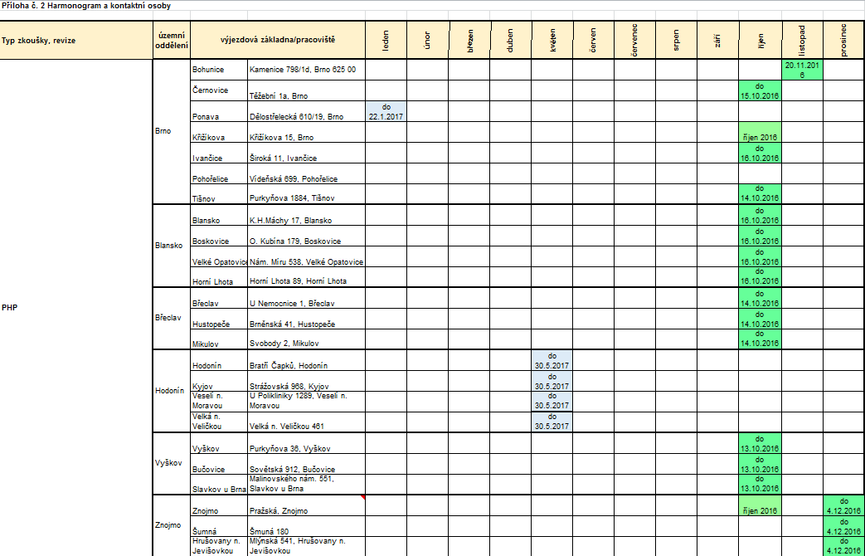

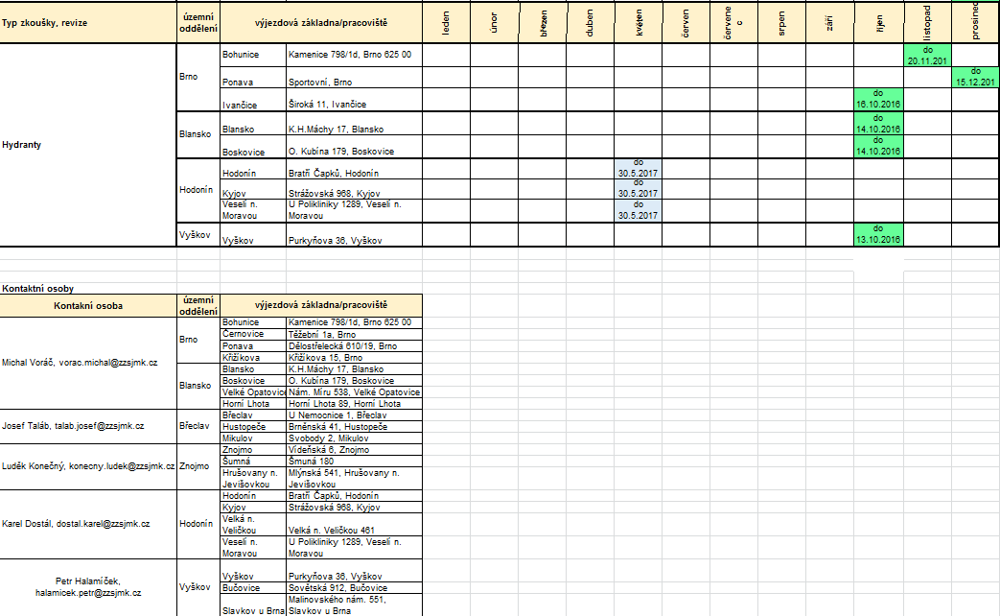
Příloha č. 3 Specifikace PHP + požární hydranty (roční kontrola)
PHP se nachází na všech výjezodvých základnách a pracovištích ZZS JmK a ve všech vozidlech.
Počty a umístění PHP (zejména ve vozidlech) se mohou v průběhu trvání smluvního stavu měnit.
Druhy PHP:
Práškový (PR) – 250 ks
Sněhový (CO₂₎ – 12 ks
Vodní (V) – 3ks
Pozn. Ve vozidlech se nachází pouze PR.
územní oddělení | výjezdová základna/pracoviště |  |  | počet - základna |  |  |  | počet - vozidla |  |  |  |  | z toho PR |  | z toho V |  | z toho CO2
Brno | Bohunice |  | Kamenice 798/1d, Brno 625 00 | 51 |  |  |  | 25 |  |  |  |  | 76
Brno | Černovice |  | Těžební 1a, Brno | 17 |  |  |  | 6 |  |  |  |  | 23
Brno | Ponava |  | Dělostřelecká 610/19, Brno | 20 |  |  |  | 11 |  |  |  |  | 33
Brno | Křižíkova |  | Křižíkova 15, Brno | 0 |  |  |  | 3 |  |  |  |  | 3
Brno | Ivančice |  | Široká 11, Ivančice | 5 |  |  |  | 3 |  |  |  |  | 8
Brno | Pohořelice |  | Vídeňská 699, Pohořelice | 0 |  |  |  | 2 |  |  |  |  | 2
Brno | Tišnov |  | Purkyňova 1884, Tišnov | 5 |  |  |  | 2 |  |  |  |  | 7
Blansko | Blansko |  | K.H.Máchy 17, Blansko | 17 |  |  |  | 5 |  |  |  |  | 21 |  |  |  | 1
Blansko | Boskovice |  | O. Kubína 179, Boskovice | 12 |  |  |  | 3 |  |  |  |  | 9 |  |  |  | 6
Blansko | Velké Opatovice |  | Nám. Míru 538, Velké Opatovice | 3 |  |  |  | 2 |  |  |  |  | 5
Blansko | Horní Lhota |  | Horní Lhota 89, Horní Lhota | 2 |  |  |  | 0 |  |  |  |  | 2
Břeclav | Břeclav |  | U Nemocnice 1, Břeclav | 2 |  |  |  | 7 |  |  |  |  | 9
Břeclav | Hustopeče |  | Brněnská 41, Hustopeče | 0 |  |  |  | 1 |  |  |  |  | 1
Břeclav | Mikulov |  | Svobody 2, Mikulov | 0 |  |  |  | 1 |  |  |  |  | 1
Hodonín | Hodonín |  | Bratří Čapků, Hodonín | 5 |  |  |  | 6 |  |  |  |  | 9 |  | 1 |  | 1
Hodonín | Kyjov |  | Strážovská 968, Kyjov | 5 |  |  |  | 3 |  |  |  |  | 5 |  |  |  | 3
Hodonín | Veselí n. Moravou |  | U Polikliniky 1289, Veselí n. Moravou | 5 |  |  |  | 4 |  |  |  |  | 8 |  |  |  | 1
Hodonín | Velká n. Veličkou |  | Velká n. Veličkou 461 | 1 |  |  |  | 1 |  |  |  |  | 2
Vyškov | Vyškov |  | Purkyňova 36, Vyškov | 6 |  |  |  | 4 |  |  |  |  | 8 |  | 2
Vyškov | Bučovice |  | Sovětská 912, Bučovice | 0 |  |  |  | 2 |  |  |  |  | 2
Vyškov | Slavkov u Brna |  | Malinovského nám. 551, Slavkov u Brna | 0 |  |  |  | 2 |  |  |  |  | 2
Znojmo | Znojmo |  | Pražská, Znojmo | 1 |  |  |  | 11 |  |  |  |  | 12
Znojmo | Šumná |  | Šmuná 180 | 0 |  |  |  | 1 |  |  |  |  | 1
Znojmo | Hrušovany n. Jevišovkou |  | Mlýnská 541, Hrušovany n. Jevišovkou | 0 |  |  |  | 1 |  |  |  |  | 1
územní oddělení | výjezdová základna/pracoviště |  |  | počet hydrantů
Brno | Bohunice | Kamenice 798/1d, Brno 625 00 |  | 8
Brno | Ponava | Dělostřelecká 610/19, Brno |  | 1
Brno | Ivančice | Široká 11, Ivančice |  | 1
Blansko | Blansko | K.H.Máchy 17, Blansko |  | 4
Blansko | Boskovice | O. Kubína 179, Boskovice |  | 4
Hodonín | Hodonín | Bratří Čapků, Hodonín |  | 2
Hodonín | Kyjov | Strážovská 968, Kyjov |  | 1
Hodonín | Veselí n. Moravou | U Polikliniky 1289, Veselí n. Moravou |  | 3
Vyškov | Vyškov | Purkyňova 36, Vyškov |  | 3
Požární hydranty se nachází v současné době na územním oddělení Brno, Blansko, Hodonín a Vyškov.
Během září 2016 bude dokončena nová budova ZZS JmK ve Znojmě, ve které se předpokládá 1 požární hydrant.

